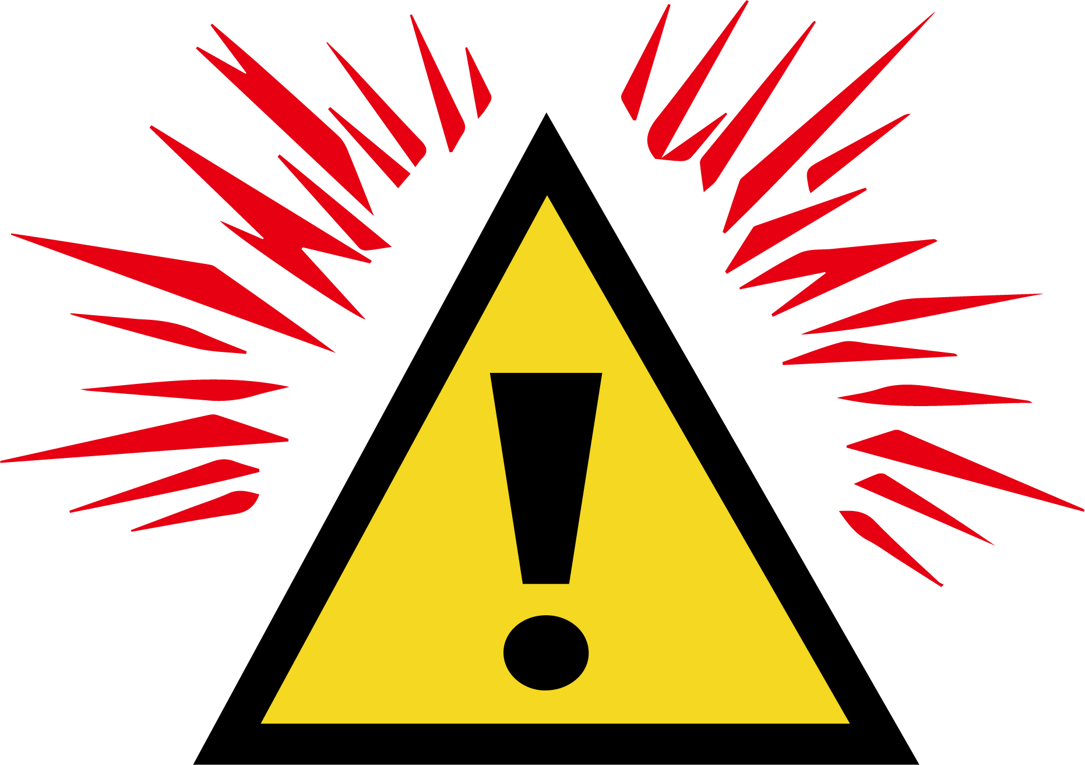
騒音注意
NOISE WARNING
噪音注意

